- Tujuan
Untuk menjadi pedoman untuk permintaan terkait sistem teknologi informasi di bidang Hardware, Network, Software & Aplikasi-Database.

- Ruang Lingkup
Berlaku untuk seluruh bagian di PT. Kimia Farma Tbk Plant Banjaran.

- Penanggungjawab

  - Manager Pemastian Mutu bertanggung jawab menyetujui dan mengesahkan prosedur ini.
  - QA-IT Support Plant bertanggung jawab menyiapkan, memeriksa dan memastikan prosedur ini dilaksanakan dengan baik dan benar.

- Definisi
  - Hardware, software & Network Sistem Teknologi Informasi yang dimaksud adalah yang disediakan & dikelola oleh IT Pusat, selain itu di kelola oleh bagian Teknik & Pemeliharaan melalui sistem permintaan SPPTek e-KFPB.
  - Sistem Teknologi Informasi yang dimaksud adalah software : SAP & software windows lainnya, aplikasi : aplikasi e-KFPB dan sistem berbasis web lainnya.
  - SAP adalah singkatan dari System Application & Processing, sebuah aplikasi Enterprise Resource Planning yang dipakai untuk Proses Produksi.
  - E-KFPB singkatan dari electronic Kimia Farma Plant Banjaran, adalah sistem aplikasi berbasis web yang dikembangkan secara internal perusahaan untuk digitalisasi perusahaan, merubah sistem manual menjadi elektronik.
  - Permintaan Non Aplikasi adalah permintaan terkait permintaan Hardware, Software & Network
  - Permintaan Aplikasi adalah permintaan perbaikan Bug Sistem aplikasi dan permintaan database aplikasi.

- Referensi
Kimia Farma

- Alat dan Bahan
-

- Instruksi Kerja
  - Permintaan Troubleshoot Sistem SAP
  - User melakukan konsultasi permintaan troubleshoot sistem SAP ke Spv. Pemastian Mutu (sistem SAP) plant banjaran melalui whatsapp nomor : 0813-2077-7488
  - Spv. Pemastian Mutu (Sistem SAP) mengerjakan troubleshoot sistem SAP yang bisa dilakukan secara internal.
  - Jika troubleshoot sistem SAP tersebut memerlukan support IT pusat dan atau Konsultan, maka Spv. Pemastian Mutu (Sistem SAP) membuat Formulir User Service Request (SAP)-(F01) atau Formulir Change Request (SAP)-(F05), ditandatangan/disetujui oleh Manager Pemastian Mutu kemudian berkoordinasi dengan bagian IT Support Plant untuk ditandatangan oleh unit IT Pusat untuk ditindaklanjuti oleh Konsultan SAP sampai permintaan selesai.
  - Pengiriman tiket SAP ke konsultan dikirim melalui email ke : c4 <c4@telkom.co.id>, tenesa@telkom.co.id
  - Untuk permintaan yang menggunakan form Change Request Case yang terjadi di buatkan UAT terlebih dahulu untuk di coba di Client SAP QAS,
  - Setelah di pastikan bisa berjalan di Client QAS kemudian User dan Spv. Sistem SAP menandatangani Form tersebut dan selanjutnya di Informaikan ke Konsultan agar di naikkan ke Client PRD.
  - Spv. Pemastian Mutu (Sistem SAP) mencatat hasil pekerjaan tindaklanjut perbaikan SAP di Formulir Rekap Langkah penyelesaian Case Implementasi SAP (F-02)

  - Permintaan Troubleshoot hardware, software & Network
  - User melakukan permintaan ke bagian IT Support Plant dengan melakukan diskusi/konsultasi terlebih dahulu melalui link https://bit.ly/itbanjaran
  - Bagian IT Support Plant mencatat permintaan di Catatan Permintaan Sistem Teknologi Informasi (F-03), kemudian menentukan target penyelesaian.
  - Bagian IT Support Plant mengerjakan permintaan tersebut apabila bisa ditangani secara internal dan mencatat Kembali hasil pekerjaan di Catatan Permintaan Sistem Teknologi Informasi (F-03),
  - Apabila memerlukan support tambahan dari IT pusat maka permintaan akan diteruskan atau bagian bisa langsung input ke sistem Kimia Farma Service Assistant (KAVIA) Tiket Umum & IT Pusat yaitu : https://kavia.kimiafarma.co.id atau Whatsapp Centre Kavia : +62-882-0025-96950 (Format : #tiket#judul_masalah#detail_masalah) menggunakan no HP yang terdaftar di Kifest.
  - User/bagian dapat langsung membuat tiket KAVIA dengan HELP TOPIC sebagai berikut :
      - Antivirus = Seluruh permintaan terkait dengan Antivirus, Contoh : Instalasi antivirus premium dan troubleshoot antivirus di PC/Laptop
      - Email - NDE = Seluruh issue dan permintaan terkait email Zimbra & NDE, Contoh :
Incident : lupa password, sistem error, error kirim/terima
Service : Instalasi mail client thunderbird
      - Infrastruktur = Seluruh issue dan permintaan terkait setting ataupun instalasi hardware/ perangkat yang di provide IT Pusat. Contoh :
Incident : kerusakan hardware (PC/Laptop seat management, Router, Switch dll)
Network : Seluruh issue dan permasalahan jaringan, koneksi wifi internet, perubahan setting mikrotik/sonicwall
      - Permintaan Data = Seluruh layanan terkait dengan permintaan data. Contoh : Permintaan data dari database aplikasi yang dikelola Kimia Farma, SAP.
      - Sistem Pendukung (soft support) = Seluruh permintaan terkait instalasi, upgrade, troubleshoot Aplikasi pendukung lain (software) diluar aplikasi yang dikembangkan kimia farma. Contoh : Microsoft Windows, Microsoft Office, Virtual Conference/ Zoom dan software system lainnya.
      - Sistem Utama (Core Software) = Seluruh issue dan permintaan terkait dengan sistem aplikasi yang dikembangkan PT. Kimia Farma. Contoh : SAP, Kifest, NDE, Cloud KF dll
Incident : Adanya permintaan & permasalahan pada software/ sistem aplikasi, contoh: Permintaan & permasalahan aplikasi SAP, aplikasi Kifest dll
Service : Reset password SAP, Instalasi SAP, reset password Kifest, reset password NDE, Cloud Kimia Farma.
  - Cara membuat tiket di KAVIA,
- Masuk ke alamat URL : https://kavia.kimiafarma.co.id,
- Klik tombol Open a New Ticket
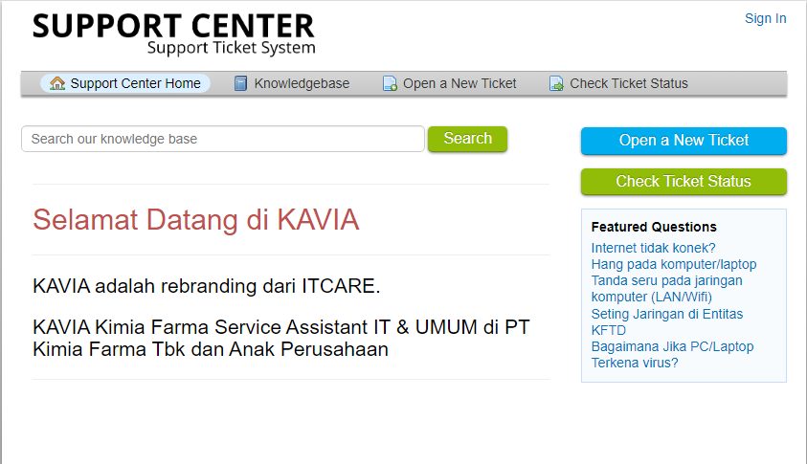
- Pilih Help Topic
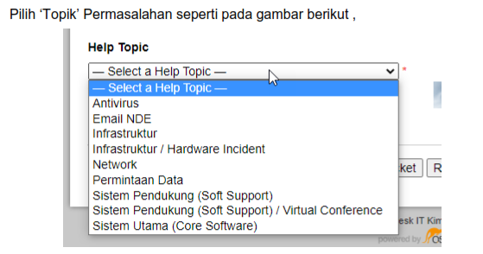

- Pengisian “Ticket Details” dan Pengisian kode CAPTCHA
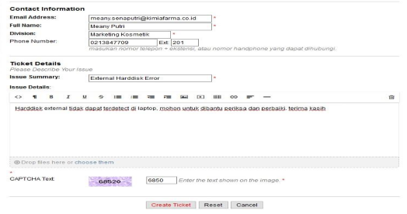
- Jika ditujukan untuk ditindaklanjuti oleh IT Support Plant Banjaran, mohon di ketik dibaris pertama Kepada : IT Support Plant Banjaran
- Jika permohonan tersebut untuk ditindaklanjuti IT Holding, mohon dibagian bawah diketik CC : IT Support Plant Banjaran, agar bisa dikawal penyelesaiannya.
- Selanjutnya Klik “Create Ticket”
- Maka akan ada email yang masuk terkait tiket yang dibuat dan akan dilakukan komunikasi & update progress melalui email sampai tiket selesai (Close).

  - Permintaan Pembuatan/Perbaikan Aplikasi.
- Permintaan pembuatan dan perbaikan aplikasi internal dilakukan melalui usulan change control.
- Pihak plant mengirimkan laporan pembuatan, perbaikan aplikasi internal dan atau permintaan support ke Unit Aplikasi IT pusat.

  - Permintaan Perbaikan Bug & database aplikasi internal
      - Login ke aplikasi e-KFPB, alamat : https://kfpb.kimiafarma.co.id
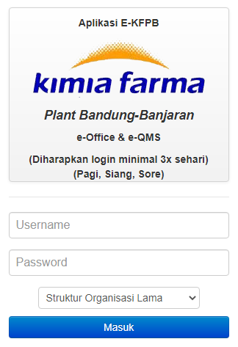

      - Pilih Menu e-Tiket Sistem IT
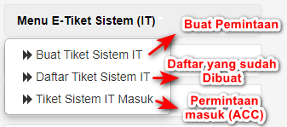

      - Pilih Jenis e-Tiket Sistem IT
- Aplikasi : Permintaan terkait perbaikan bug aplikasi internal plant (yang tidak merubah alur/bisnis)
- Database : Permintaan terkait database aplikasi internal plant, reset password dll (khusus untuk koreksi data SDM langsung ke personalia)

      - Halaman Buat e-Tiket Sistem IT
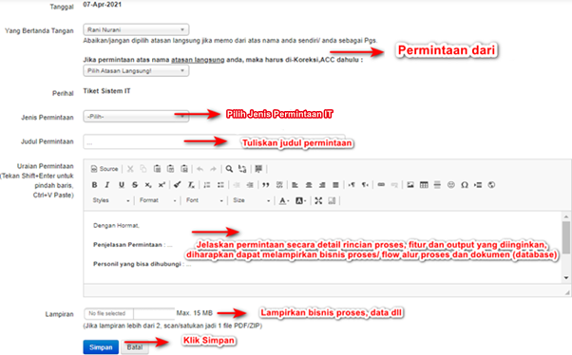
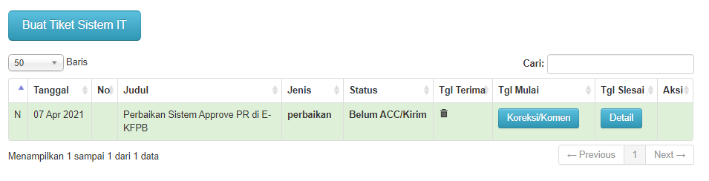
      - Halaman tiket yang sudah dibuat

      - Akan muncul notifikasi untuk ACC Tiket Sistem IT :
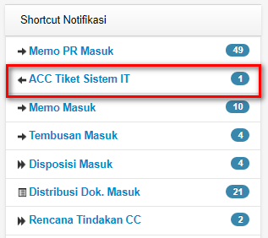
  - Status sudah di ACC dan terkirim ke Tim IT Support Plant Banjaran :
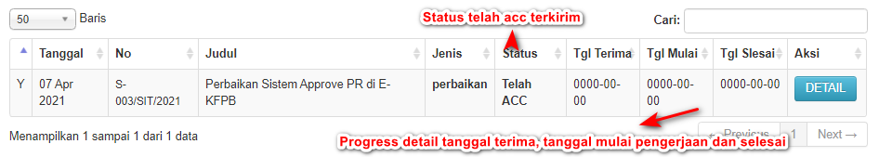

  - Muncul Notifikasi di Tim IT Support Plant :
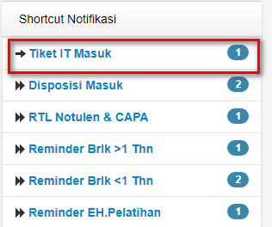

  - Tim IT Support Plant Banjaran melihat detail Permintaan Sistem IT, membuat jadwal pengerjaan permintaan tersebut kemudian mengupdate/edit status di permintaan tiket tersebut sampai selesai dan mencatat pada formulir Catatan Permintaan Sistem IT (F-03)
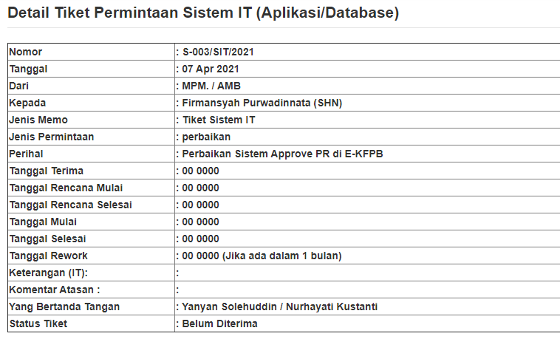

- Backup Database & Aplikasi
Tim IT Support Plant Banjaran melakukan backup :
- Database aplikasi eKFPB otomatis setiap hari kerja di server internet dan menyimpan di harddisk eksternal satu minggu sekali
- File aplikasi eKFPB otomatis setiap minggu di server internet dan menyimpan di harddisk eksternal satu minggu sekali
- Database & aplikasi internal lainnya, otomatis setiap hari kerja di server lokal dan menyimpan di harddisk eksternal setiap satu minggu sekali.
- Hasil backup di catat di Catatan backup Database & Aplikasi (F-04)

- Daftar Lampiran
Lampiran | Kode Dokumen | Judul Dokumen | Tanggal Efektif
1 | F-I-QS-00-004-01/00 | Formulir User Service Request (SAP) | 10 NOV 2021
2 | F-I-QS-00-004-02/01 | Formulir Rekap Langkah penyelesaian Case Implementasi SAP (Tindaklanjut Perbaikan SAP)
3 | F-I-QS-00-004-03/01 | Catatan Permintaan Sistem Teknologi Informasi
4 | F-I-QS-00-004-04/01 | Catatan Backup Database & Aplikasi
5 | F-I-QS-00-004-05/00 | Formulir Change Request (SAP)

- Sejarah Revisi dan Review
Kode Dokumen | Revisi | Tanggal Efektif | Perubahan | Alasan
I-QS-00-004 | 00 | 10 NOV 2021 | - | Dokumen Baru
I-QS-00-004 | 01 |  | - Perubahan pada instruksi kerja  - Penambahan lampiran formulir change request (SAP) F-I-QS-00-004-05 | Perubahan struktur, alur sistem & server eKFPB

- Daftar Distribusi Dokumen
Asli: SSDR
Controlled Copy:
1. | Bagian IT Support Plant
2. | Supervisor Fungsional Pemastian Mutu (Sistem SAP)
3. | Asman Pengendalian Sistem Manufaktur (QA)

